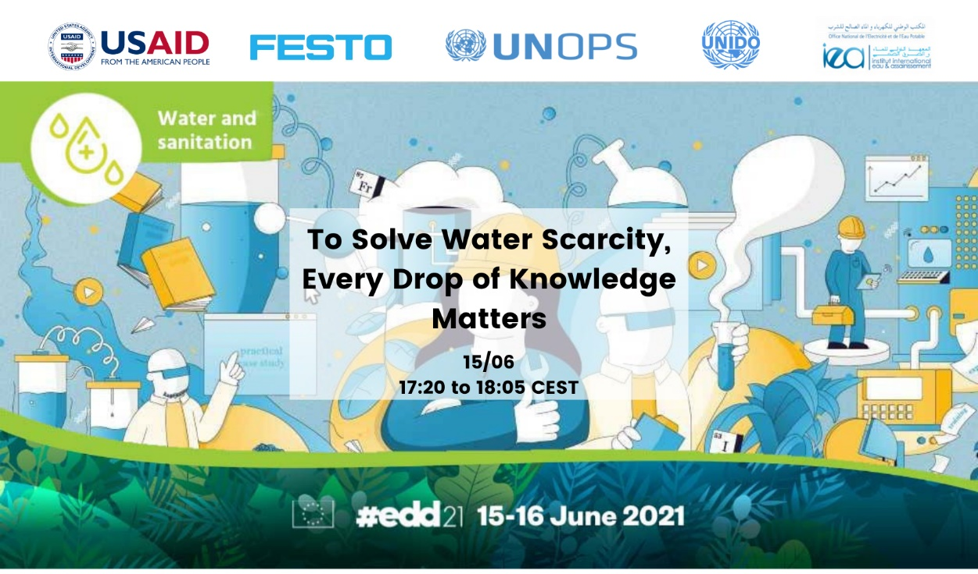

Dear colleagues,

The **United Nations Industrial Development Organisation (UNIDO), Festo Didactic, USAID, UNOPS and the Moroccan National Office for Drinking Water** cordially invite you to join the webinar on

**“To Solve Water Scarcity, Every Drop of Knowledge Matters. Innovative, Sustainable, and Scalable Solutions in the MENA Region”**

at the **European Development Days 2021** on **June 15 at 5:20pm** (CEST/Brussels time).

Join the discussion with our speakers from **UNIDO, USAID, Festo Didactic, UNOPS and the Moroccan National Office for Drinking Water** sharing their experiences about the implementation of innovative solutions to water challenges in the MENA region through inter alia technical skills development, private sector engagement, sustainable infrastructure development, technology transfer and digitalisation.

We are looking forward to your participation and questions! To participate at any EDD event, **kindly register for an account with the EDDs** [**HERE**](https://eudevdays.eu/community/profile).

For more information visit the EDD event page [HERE](https://www.eudevdays.eu/community/sessions/4570/to-solve-water-scarcity-every-drop-of-knowledge-matters). The session will take place in both English and French with running translation.

For questions, please contact Lisa-Maria Nossek: [L.Nossek@unido.org](mailto:L.Nossek@unido.org)

This webinar will be recorded for external use.

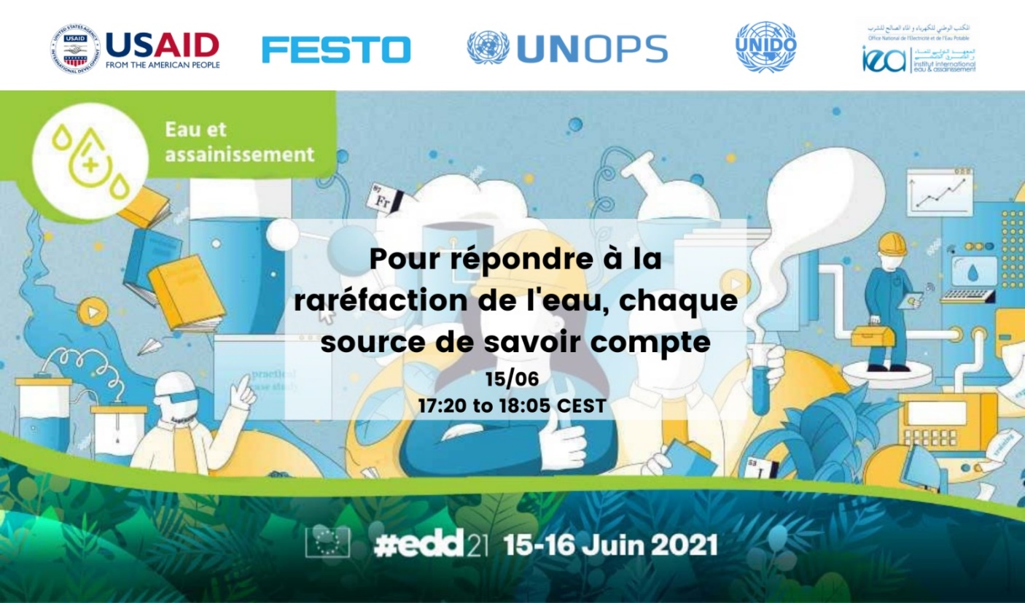

**L’Organisation des Nations Unies pour le Développement Industriel (ONUDI), Festo Didactic,** **USAID, UNOPS** et de **l'Office National de l'Eau Potable et de l’Electricité** du Maroc ont l’honneur de vous inviter à participer à la séance :

**« Pour répondre à la raréfaction de l'eau, chaque source de savoir compte.**

**Solutions innovantes, durables et adaptables dans la région MENA »**

organisée dans le cadre des **Journées Européennes du Développement (JED) 2021** le **15 juin à 17h20 CEST.**

A cette occasion, les acteurs locaux et internationaux, publics et privés, experts de la problématique de l’eau présenteront leurs expériences sur la mise en œuvre de solutions innovantes en Afrique du Nord et au Moyen Orient, notamment par le développement des compétences techniques, l'engagement du secteur privé, le développement d'infrastructures durables, le transfert de technologies et la digitalisation.

**Nous vous invitons** [**à vous inscrire ici**](https://eudevdays.eu/community/profile) **pour participer aux JED. Pour plus d’information sur le webinaire veuillez consulter** [**la site web des JED ici**](https://www.eudevdays.eu/community/sessions/4570/to-solve-water-scarcity-every-drop-of-knowledge-matters)**.**

Une interprétation simultanée en anglais et en français sera disponible.

Veuillez contacter Madame Lisa-Maria Nossek ([L.Nossek@unido.org](mailto:L.Nossek@unido.org)) pour tout complément d’information.

Veuillez par ailleurs noter que ce webinaire sera enregistré pour usage externe.

N’hésitez pas à partager cette invitation à vos réseaux respectifs !